JOÃO HENRIQUE RIBEIRO TEIXEIRA 2º DS

**APLICATIVO PARA JUNTAR NOME E SOBRENOME**

APP- Entrada de dados, FRONTEND

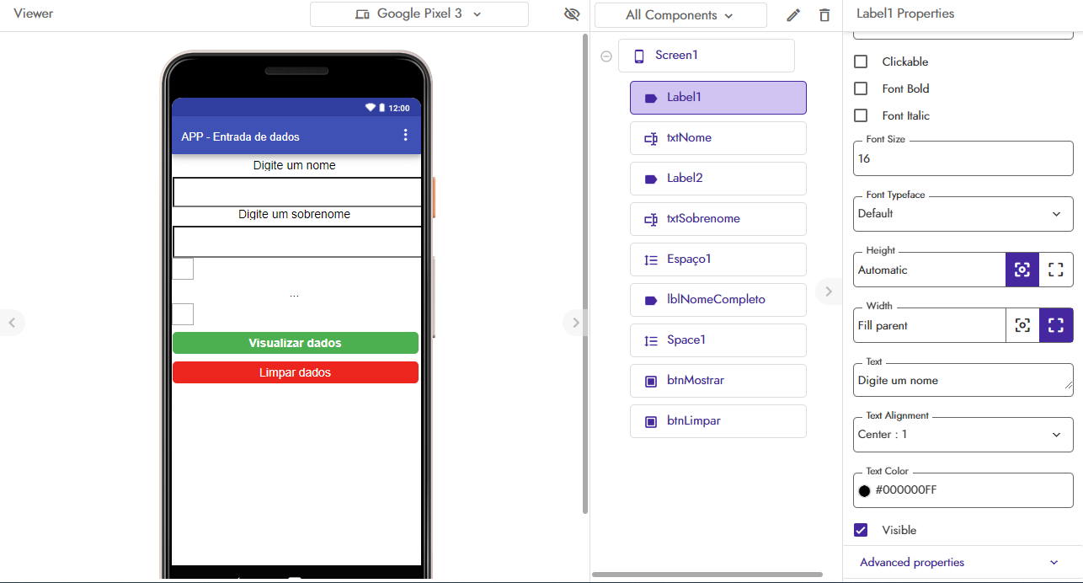

APP – Saída de dados, BACKEND

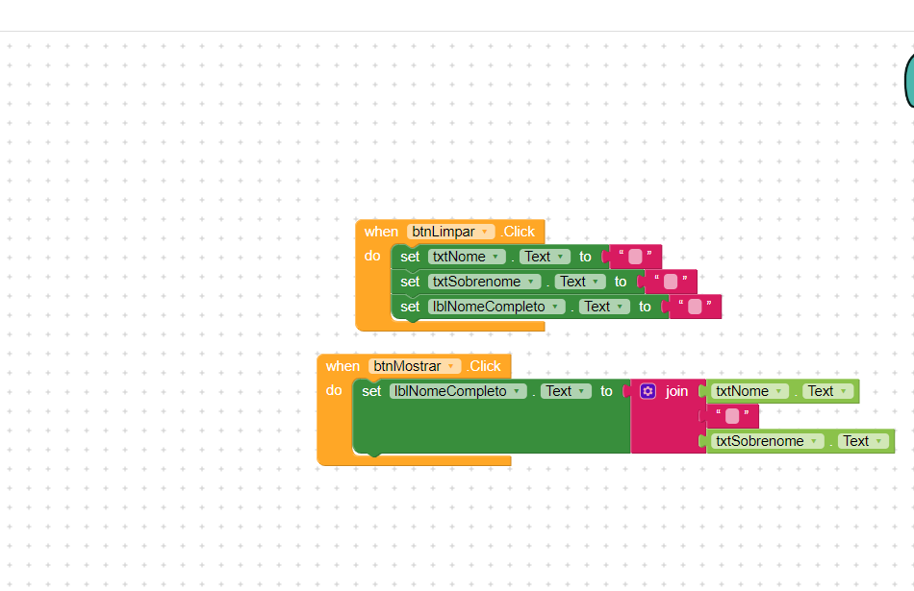

APP- Média de notas

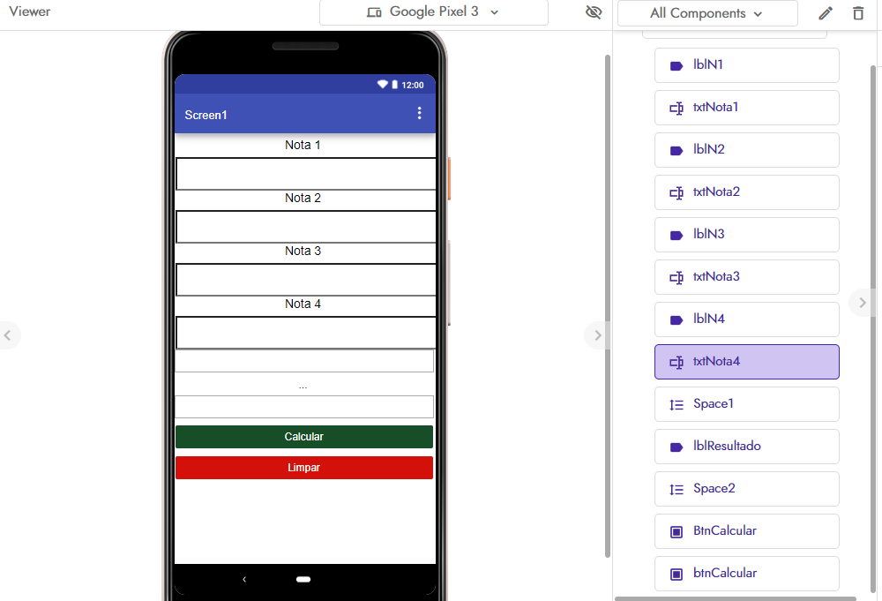

APP- Media de notas- PARTE BACK

